Statystyka rynku pracy województwa mazowieckiego

Marzec 2019 r

# Liczba osób bezrobotnych i stopa bezrobocia

W marcu 2019 r. w urzędach pracy zarejestrowanych było 138 787 osób bezrobotnych. To o 3 571 osób mniej niż w poprzednim miesiącu oraz o 15 886 osób mniej niż w marcu 2018 roku. Kobiety stanowiły 51,3% osób bezrobotnych. Stopa bezrobocia rejestrowanego w ciągu miesiąca zmalała o 0,1 pp. wynosi 4,9% (przy średniej dla kraj 5,9%). Obecnie województwo mazowieckie ze stopą (4,9%) zajmuje czwartą pozycję w kraju, za województwem wielkopolskim (3,2%), śląskim (4,4%) małopolskim (4,8%). Wartość stopy bezrobocia dla kraju zmalała o 0,2 pp. w porównaniu do poprzedniego miesiąca i wyniosła 5,9% (wykres 2).

**Wykres 1. Stopa bezrobocia w województwie mazowieckim na tle kraju w latach 2018-2019**

## Wykres 2. Stopa bezrobocia wg województw

## Wykres 3. Liczba osób bezrobotnych (w tys.) i stopa bezrobocia w podregionach województwa mazowieckiego

## Wykres 4. Liczba osób bezrobotnych wg płci w podregionach województwa mazowieckiego

# Napływ i odpływ osób bezrobotnych

## W marcu napływ osób bezrobotnych był mniejszy od odpływu. W urzędach pracy województwa mazowieckiego zarejestrowało się 15 079 osób bezrobotnych, tj. o 123 osoby (0,8%) mniej niż miesiąc wcześniej. Zmniejszyła się liczba osób bezrobotnych rejestrujących się po raz pierwszy o 55 osób, tj. 1,9% zmniejszyła się także liczba osób rejestrujących się po raz kolejny o 68 osób, tj. 0,6%.

## Z ewidencji wyłączono 18 650 osób, tj. o 2 653 osoby (o 16,5%) więcej niż w poprzednim miesiącu. Najwięcej wyrejestrowań z ewidencji dokonano z powodu:

## - podjęcia pracy – 8 864 osób – 47,5% odpływu z bezrobocia;

## - niepotwierdzenia gotowości do pracy – 3 450 osób – 18,4% odpływu z bezrobocia.

## Wykres 5. Napływ i odpływ osób bezrobotnych w województwie mazowieckim

## Wykres 6. Główne powody wyrejestrowania z ewidencji osób bezrobotnych w województwie mazowieckim wg płci

# Sytuacja w powiatach

Na Mazowszu występuje duże terytorialne zróżnicowanie stopy bezrobocia. W Warszawie występuje najniższy udział osób bezrobotnych (1,5%). W powiecie szydłowieckim udział ten jest 16 krotnie wyższy i wynosi 24,3%. Poza Warszawą (1,5%) najniższa stopa bezrobocia występuje w powiatach: warszawskim zachodnim (2,0%) oraz grójeckim (2,2%).

W marcu 2019 r. w porównaniu do lutego 2019 r. stopa bezrobocia zmniejszyła się w 37 powiatach a w 5 utrzymała się na tym samym poziomie. Największy spadek stopy bezrobocia miał miejsce w powiatach ciechanowskim (o 0,7 pkt proc.), lipskim i makowski (o 0,6 pkt proc.), gostynińskim, przysuskim, radomskim, sierpeckim, szydłowieckim i żuromińskim (o 0,5 pkt proc.).

Od marca ubiegłego roku największy spadek stopy bezrobocia nastąpił w powiecie: gostynińskim (o 1,9 pkt proc.). W powiecie płońskim stopa bezrobocia utrzymała się na tym samym poziomie (10,4%). Najmniejszy spadek odnotowano w powiecie warszawskim zachodnim (o 0,2 pkt proc.).

## Mapa 1. Stopa bezrobocia w powiatach

## Mapa 1. Stopa bezrobocia w powiatach

# Osoby w szczególnej sytuacji na rynku pracy

Udział w bezrobociu osób znajdujących się w szczególnej sytuacji na rynku pracy uległ nieznacznym zmianom w porównaniu z poprzednimi miesiącami. Osoby w szczególnej sytuacji na rynku pracy stanowiły 82,8% wszystkich zarejestrowanych bezrobotnych w województwie. Ponad połowa z nich (53,0%) to osoby długotrwale bezrobotne, 27,6% osoby w wieku powyżej 50 lat, a 23,8% stanowią osoby przed 30 r.ż. W porównaniu do poprzedniego miesiąca na zbliżonym poziomie pozostał udział bezrobotnych, którzy mają pod opieką co najmniej jedno dziecko do 6 r.ż. (18,0%) oraz osób niepełnosprawnych (4,8%).

## Wykres 7. Udział osób w szczególnej sytuacji na rynku pracy wśród ogółu osób bezrobotnych w województwie mazowieckim

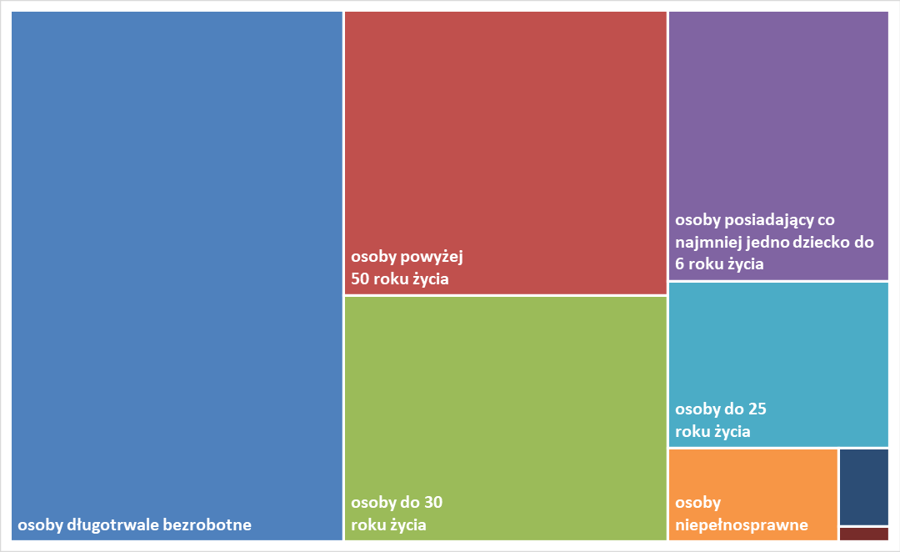

## Wykres 8. Udział osób w szczególnej sytuacji na rynku pracy w ogóle osób bezrobotnych wg płci w województwie mazowieckim

## Mapa 2. Osoby długotrwale bezrobotne w powiatach województwa mazowieckiego

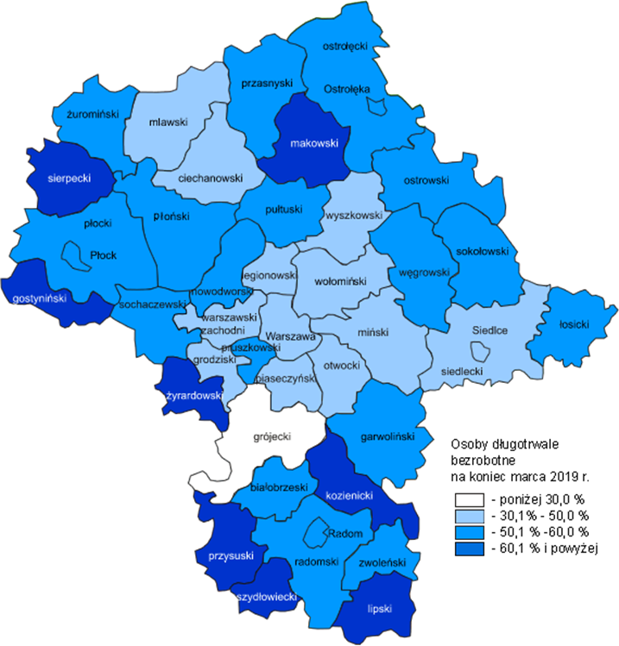

# Bezrobocie na wsi

W marcu 2019 r. na wsi mieszkało 64 696 osób bezrobotnych, tj. 46,6% ogółu bezrobotnych, w tym 33 226 kobiet. W porównaniu do lutego 2019 r. liczba bezrobotnych zamieszkałych na wsi zmniejszyła się o 1 831 osób, tj. o 2,8%, natomiast w porównaniu do marca 2018 r. zmniejszyła się o 5 547 osób, tj. o 7,9%. Bezrobotni zamieszkali na wsi przeważali w 29 powiatach, a w 12 powiatach stanowili 70,0% i więcej. Poza miastami na prawach powiatu udział bezrobotnych zamieszkałych na wsi w ogólnej liczbie bezrobotnych wynosi od 34,7% w powiecie otwockim do 96,5% w powiecie siedleckim.

## Mapa 3. Osoby bezrobotne zamieszkałe na wsi

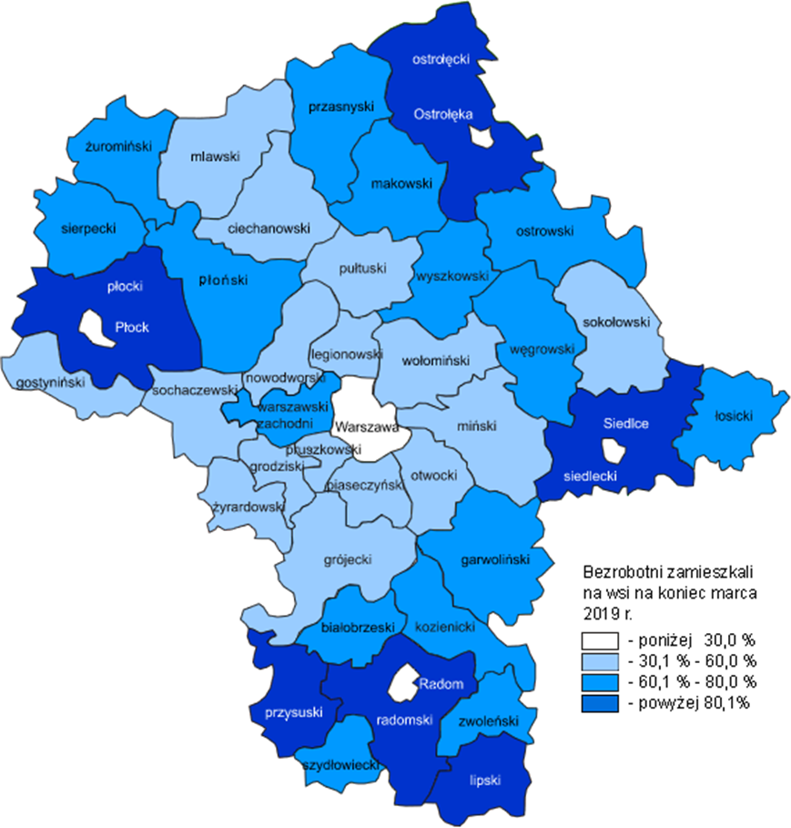

# Zwolnienia grupowe

W marcu 2019 r. zamiar zwolnienia pracowników zgłosiło 3 pracodawców (o 2 mniej niż w poprzednim miesiącu) planując zwolnić 124 osoby (o 777 osób mniej niż w poprzednim miesiącu). Zwolnień dokonało 12 pracodawców, a redukcją zatrudnienia zostało objętych 838 osób (o 710 osób więcej niż w poprzednim miesiącu). Firmy dokonujące zwolnień pracowników działają w branżach: budowlanej i wydawniczej.

W marcu 2019 r. wystąpiły także zwolnienia monitorowane i dotyczyły 87 pracowników.

## Wykres 9. Zwolnienia grupowe i monitorowane wg sektora w województwie mazowieckim

# Wolne miejsca pracy i miejsca aktywizacji zawodowej

W marcu pracodawcy zgłosili do urzędów pracy 15 971 wolne miejsca pracy i miejsca aktywizacji zawodowej, tj. o 577 (3,7%) miejsc więcej niż w poprzednim miesiącu. Większość zgłoszonych w marcu miejsc pracy stanowiły miejsca pracy niesubsydiowanej (12 590 miejsca; 78,8%), podczas gdy miejsc pracy subsydiowanej było mniej o 620 miejsc. Wzrost zgłoszonych wolnych miejsc pracy i miejsc aktywizacji zawodowej w marcu 2019 roku w stosunku do miesiąca poprzedniego dotyczył głównie liczby ofert pracy niesubsydiowanej.

## Wykres 10. Wolne miejsca pracy i miejsca aktywizacji zawodowej w województwie mazowieckim

## Wykres 11. Wolne miejsca pracy i miejsca aktywizacji

# Prognoza liczby pracujących w woj. mazowieckim w przekroju zawodowym do 2022 r.

## Wykres 12. Przewidywane zmiany liczby pracujących w latach 2016-2022 (w tys. osób)

# Wykres 12. Przewidywane zmiany liczby pracujących w latach 2016-2022 (w tys. osób)

## Wykres 13. Przewidywane zmiany liczby pracujących w latach 2016-2022 (w %)

Wykres 13. Przewidywane zmiany liczby pracujących w latach 2016-2022 (w %)

## Tabela 1. Liczba bezrobotnych i stopa bezrobocia (w końcu miesiąca sprawozdawczego)

| Miesiąc/rok | Liczba bezrobotnych ogółem | Wzrost/spadek w odniesieniu do poprzedniego miesiąca/roku | Stopa |
| --- | --- | --- | --- |
| 2003 | 363 554 | - 5 302 | 15,4 |
| 2004 | 352 946 | - 10 608 | 14,7 |
| 2005 | 332 525 | - 20 421 | 13,8 |
| 2006 | 285 612 | - 46 913 | 11,8 |
| 2007 | 219 924 | - 65 688 | 9,0 |
| 2008 | 178 028 | - 41 896 | 7,3 |
| 2009 | 224 480 | 46 452 | 9,0 |
| 2010 | 238 341 | 13 861 | 9,7 |
| 2011 | 246 739 | 8 398 | 9,8 |
| 2012 | 271 927 | 25 188 | 10,8 |
| 2013 | 283 196 | 11 269 | 11,1 |
| 2014 | 249 777 | - 33 419 | 9,8 |
| 2015 | 216 527 | - 33 250 | 8,4 |
| 2016 | 188 910 | - 27 617 | 7,0 |
| 2017 | 154 068 | 798 | 5,6 |
| **2018** |  |  |  |
| styczeń | 160 523 | 6 906 | 7,1 |
| luty | 159 123 | - 1 892 | 7,1 |
| marzec | 154 673 | - 6 738 | 6,8 |
| kwiecień | 148 871 | - 8 053 | 6,6 |
| maj | 144 248 | - 5 589 | 6,4 |
| czerwiec | 140 080 | - 5 730 | 6,2 |
| lipiec | 139 510 | - 1 267 | 6,1 |
| sierpień | 139 204 | - 1 163 | 6,1 |
| wrzesień | 136 711 | - 3 538 | 5,9 |
| październik | 133 637 | - 8 587 | 5,6 |
| listopad | 134 809 | - 517 | 5,6 |
| grudzień | 136 545 | 798 | 5,6 |
| **2019** |  |  |  |
| styczeń | 143 399 | 6 854 | 5,1 |
| luty | 142 358 | - 1 041 | 5,0 |
| marzec | 138 787 | - 3 571 | 4,9 |

## Tabela 2. Struktura osób bezrobotnych (stan na koniec miesiąca/roku)

|  | Marzec 2018 r. | udział % | Luty 2019 r. | udział % | Marzec 2019 r. | udział % |
| --- | --- | --- | --- | --- | --- | --- |
| Osoby bezrobotne ogółem | 154 673 | 100,0 | 142 358 | 100,0 | 138 787 | 100,0 |
| kobiety | 77 880 | 50,3 | 72 930 | 51,2 | 71 154 | 51,3 |
| mężczyźni | 76 793 | 49,7 | 69 428 | 48,8 | 67 633 | 48,7 |
| Osoby poprzednio pracujące | 131 265 | 84,8 | 121 287 | 85,2 | 118 734 | 85,6 |
| Osoby dotychczas nie pracujące | 23 408 | 15,1 | 21 071 | 14,8 | 20 053 | 14,4 |
| Osoby zamieszkałe na wsi | 70 243 | 45,4 | 66 527 | 46,7 | 64 696 | 46,6 |
| Osoby z prawem do zasiłku | 23 187 | 15,0 | 23 562 | 16,6 | 22 631 | 16,3 |
| Osoby zwolnione z przyczyn zakładu pracy | 7 581 | 4,9 | 6 342 | 4,5 | 6 280 | 4,5 |
| Osoby w okresie do 12 miesięcy od dnia ukończenia nauki | 5 177 | 3,3 | 4 640 | 3,3 | 4 221 | 3,0 |
| Cudzoziemcy | 998 | 0,6 | 887 | 0,6 | 883 | 0,6 |

## Tabela 3. Udział osób w szczególnej sytuacji na rynku pracy wśród ogółu osób bezrobotnych w województwie mazowieckim (w końcu miesiąca sprawozdawczego

|  |  |  |  |  |  |  |  |  |  |  |
| --- | --- | --- | --- | --- | --- | --- | --- | --- | --- | --- |
| rok/ miesiące | Osoby bezrobotne  ogółem | Osoby w szczególnej sytuacji na rynku pracy ogółem | do 30 roku życia | do 25 roku życia | długotrwale bezrobotne | powyżej 50 roku życia | korzystające ze świadczeń z pomocy społecznej | posiadające co najmniej jedno dziecko do 6 roku życia | posiadające co najmniej jedno dziecko niepełno-sprawne do 18 roku życia | niepełno-sprawne |
| 2018 |  |  |  |  |  |  |  |  |  |  |
| styczeń | 160 523 | 135 469 | 39 807 | 19 115 | 89 386 | 45 069 | 1 652 | 27 765 | 292 | 8 179 |
| luty | 159 123 | 133 923 | 39 644 | 18 969 | 87 814 | 44 380 | 1 993 | 27 634 | 306 | 7 106 |
| marzec | 154 673 | 129 902 | 38 171 | 18 006 | 85 375 | 43 179 | 2 107 | 27 095 | 317 | 6 978 |
| kwiecień | 148 871 | 125 324 | 36 374 | 16 983 | 82 934 | 41 726 | 1 914 | 26 519 | 307 | 6 786 |
| maj | 144 248 | 121 924 | 35 231 | 16 678 | 80 823 | 40 349 | 1 812 | 26 127 | 306 | 6 666 |
| czerwiec | 140 080 | 118 334 | 33 613 | 15 704 | 78 862 | 39 301 | 1 725 | 25 738 | 301 | 6 505 |
| lipiec | 139 510 | 117 283 | 33 512 | 15 668 | 77 430 | 38 719 | 1 594 | 25 868 | 308 | 6 570 |
| sierpień | 139 204 | 116 780 | 33 688 | 15 885 | 76 842 | 38 097 | 1 577 | 26 061 | 316 | 6 575 |
| wrzesień | 137 711 | 115 258 | 33 796 | 16 524 | 75 848 | 37 316 | 1 543 | 25 507 | 297 | 6 493 |
| październik | 133 637 | 112 635 | 32 753 | 15 949 | 74 298 | 36 704 | 1 614 | 24 915 | 295 | 6 398 |
| listopad | 134 809 | 113 114 | 32 877 | 15 810 | 74 124 | 37 151 | 1 589 | 24 883 | 304 | 6 525 |
| grudzień | 136 545 | 114 471 | 32 741 | 15 625 | 75 032 | 38 143 | 1 882 | 24 963 | 311 | 6 667 |
| 2019 |  |  |  |  |  |  |  |  |  |  | |
| styczeń | 143 399 | 119 177 | 35 328 | 16 908 | 76 153 | 39 279 | 1 558 | 25 667 | 329 | 6 796 |
| luty | 142 358 | 117 944 | 34 552 | 16 329 | 75 233 | 39 062 | 1 595 | 25 497 | 318 | 6 735 |
| marzec | 138 787 | 114 858 | 32 990 | 15 293 | 73 526 | 38 322 | 1 673 | 24 997 | 320 | 6 641 |

## Tabela 4. Wolne miejsca pracy i miejsca aktywizacji zawodowej

|  | I – III 2018 r. | Udział % | I – III 2019 r. | Udział % |
| --- | --- | --- | --- | --- |
| Ogółem wolne miejsca pracy i miejsca aktywizacji zawodowej  (w końcu miesiąca sprawozdawczego) | 62 314 | 100,0 | 48 365 | 100,0 |
| subsydiowane | 11 171 | 17,9 | 9 816 | 20,2 |
| niesubsydiowane | 51 143 | 82,0 | 38 549 | 79,7 |
| z sektora publicznego | 5 564 | 8,9 | 4 979 | 10,3 |
| sezonowe | 14 377 | 23,0 | 10 990 | 22,7 |
| dla osób niepełnosprawnych | 2 103 | 3,3 | 1 399 | 2,9 |

**Tabela 5. Aktywne formy przeciwdziałania bezrobociu**

| Bezrobotni objęci aktywnymi formami przeciwdziałania bezrobociu  (w końcu miesiąca sprawozdawczego biorący udział w wybranej formie) | ogółem | kobiety |
| --- | --- | --- |
| zatrudnione na pracach interwencyjnych | 2 936 | 1 737 |
| zatrudnione przy robotach publicznych | 775 | 508 |
| odbywające szkolenie | 347 | 110 |
| w tym w ramach bonu szkoleniowego | 29 | 2 |
| odbywające staż | 4 401 | 3165 |
| w tym w ramach bonu stażowego | 8 | 5 |
| odbywające przygotowanie zawodowe dorosłych | 12 | 4 |
| odbywające prace społecznie użyteczne | 997 | 552 |
| w tym PAI | 25 | 7 |
| zatrudnione w ramach świadczenia aktywizacyjnego | 1 | 1 |
| zatrudnione w ramach grantu na telepracę | 1 | 1 |
| zatrudnione w ramach refundacji składek na ubezpieczenie społeczne | 10 | 5 |
| zatrudnione w ramach dofinansowania wynagrodzenia za zatrudnienie skierowanego bezrobotnego powyżej 50 roku życia | 310 | 123 |
| w tym powyżej 60 roku życia | 91 | 1 |